Comunicado de Imprensa
Funchal, 20 de maio de 2019

Entre 22 e 31 de maio com orientação, patinagem e aeróbica

MadeiraShopping recebe Festa do Desporto Escolar
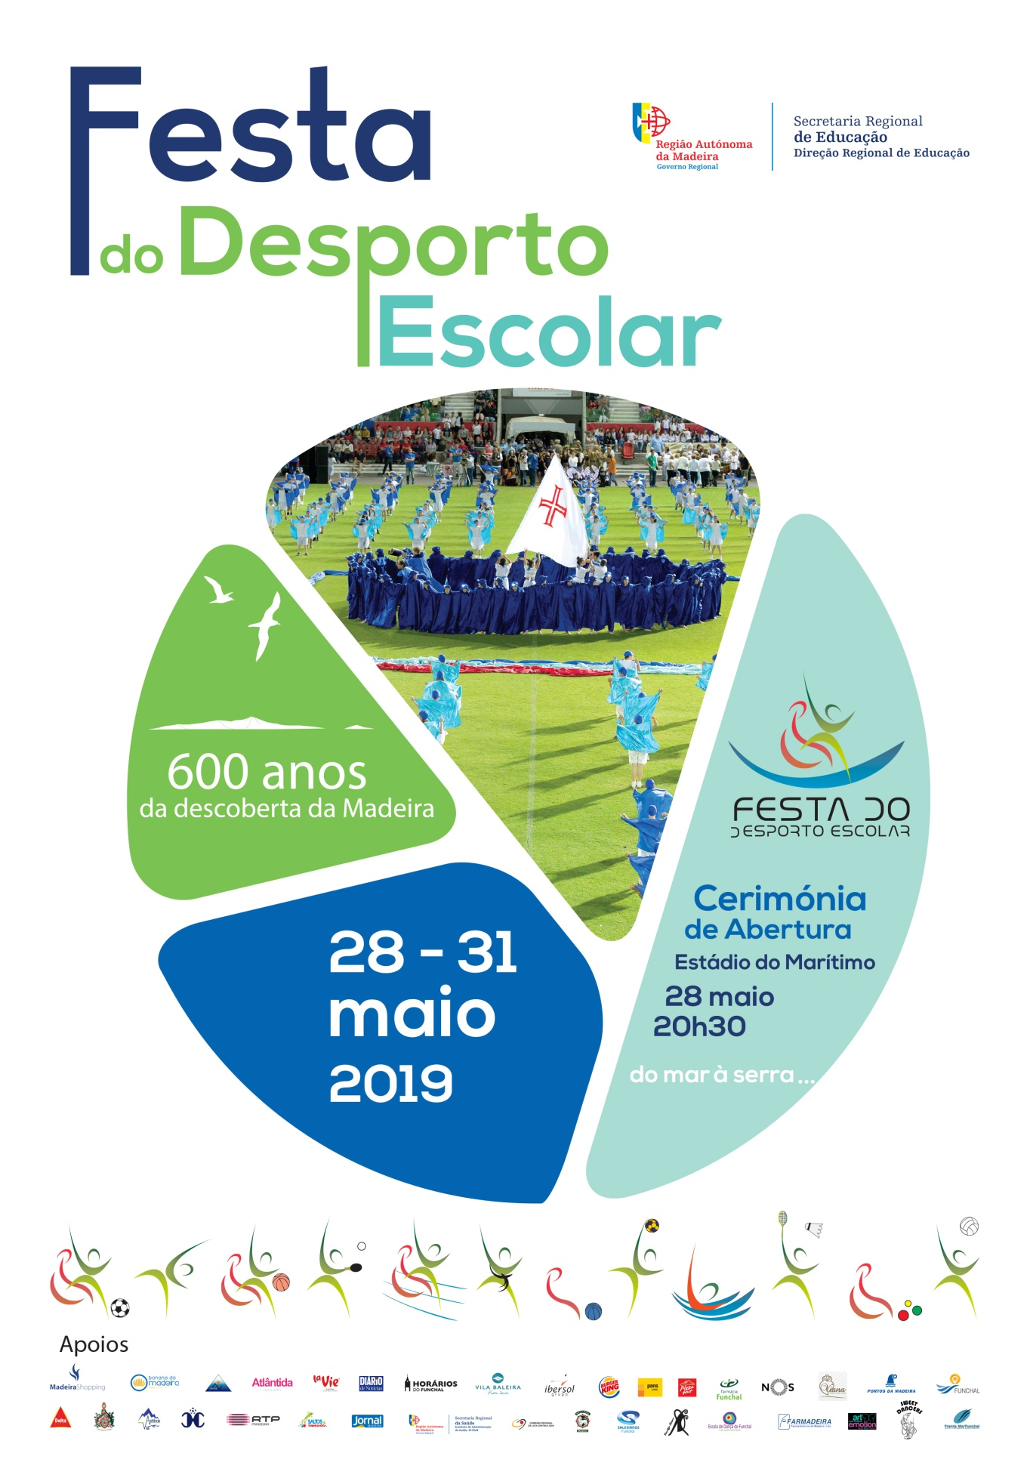
É já entre os dias 22 e 31 de maio que o MadeiraShopping recebe a Festa do Desporto Escolar, um certame desportivo organizado pela Direção Regional de Educação. Esta iniciativa conta com uma Exposição relativa ao Desporto Escolar, Competições de orientação e patinagem e ainda exibições de aeróbica, onde são esperadas centenas de crianças.

A inauguração está marcada para dia 22 de maio, com uma Conferência de Imprensa que dá o “pontapé de saída” para a Festa do Desporto Escolar que, este ano, tem como tema os 600 anos da descoberta da Madeira e pretende divulgar o trabalho desenvolvido no domínio educativo e desportivo na Região Autónoma da Madeira, colocando o desporto em destaque enquanto veículo privilegiado de promoção do bem-estar e de inclusão social.
A Exposição inspirada no tema está patente no Piso 0 do MadeiraShopping até dia 31 de maio, e dá a conhecer a todos os visitantes a História do Desporto Escolar e a relevância do mesmo para todos os alunos, no âmbito escolar e desportivo.

É também nos dias 30 e 31 de maio, que o MadeiraShopping acolhe três modalidades desportivas, nas quais todas as crianças podem competir. As competições de Orientação e Patinagem decorrem nos dois dias das 10h00 às 17h00 no Piso 2. No dia 31 de maio, o Piso 0 do MadeiraShopping será o palco para as exibições de aeróbica, das 12h00 às 14h00.

O Desporto Escolar é um programa oficial do Ministério da Educação com o objetivo de proporcionar a todos os alunos o acesso à prática desportiva, contribuindo para a promoção do sucesso escolar dos alunos e de valores associados ao desporto e à competição. A Festa do Desporto Escolar abrange diversas modalidades e atividades direcionadas para diferentes níveis de ensino, desde o andebol às atividades náuticas, passando pelo atletismo e mini hóquei, canoagem e futsal, entre muitas outras modalidades.

Com esta iniciativa, o MadeiraShopping dá “palco” ao projeto desportivo organizado pela Direção Regional de Educação, dando destaque à sua importância e sensibilizando todos os visitantes para o papel do desporto e do exercício físico no nosso dia-a-dia.

Sobre o MadeiraShopping
O MadeiraShopping é o maior Centro da Ilha da Madeira. Com vista panorâmica sobre o mar, este Centro Comercial e de Lazer da Sonae Sierra foi inaugurado em março de 2001. É um Centro de referência na sua área de influência com uma grande variedade de lojas, ligadas à área da moda, contando também com uma loja única na ilha, a Fnac. As 100 lojas e os 1.060 lugares de estacionamento, num total de 26.785 m2 de Área Bruta Locável (ABL), encontram-se diariamente ao dispor dos visitantes.
A par da experiência única de compras e de lazer que oferece aos seus clientes, o MadeiraShopping assume a responsabilidade de dar um contributo positivo para um mundo mais sustentável, trabalhando ativamente para um desempenho excecional nas áreas ambiental e social. Todas as iniciativas e novidades sobre o MadeiraShopping podem ser consultadas no site www.madeirashopping.pt.

Para mais informações por favor contactar:
Lift Consulting – Catarina Marques // Maria Fernandes
M: +351 934 827 487 | M: +351 911 790 060
catarina.marques@lift.com.pt // maria.fernandes@lift.com.pt

